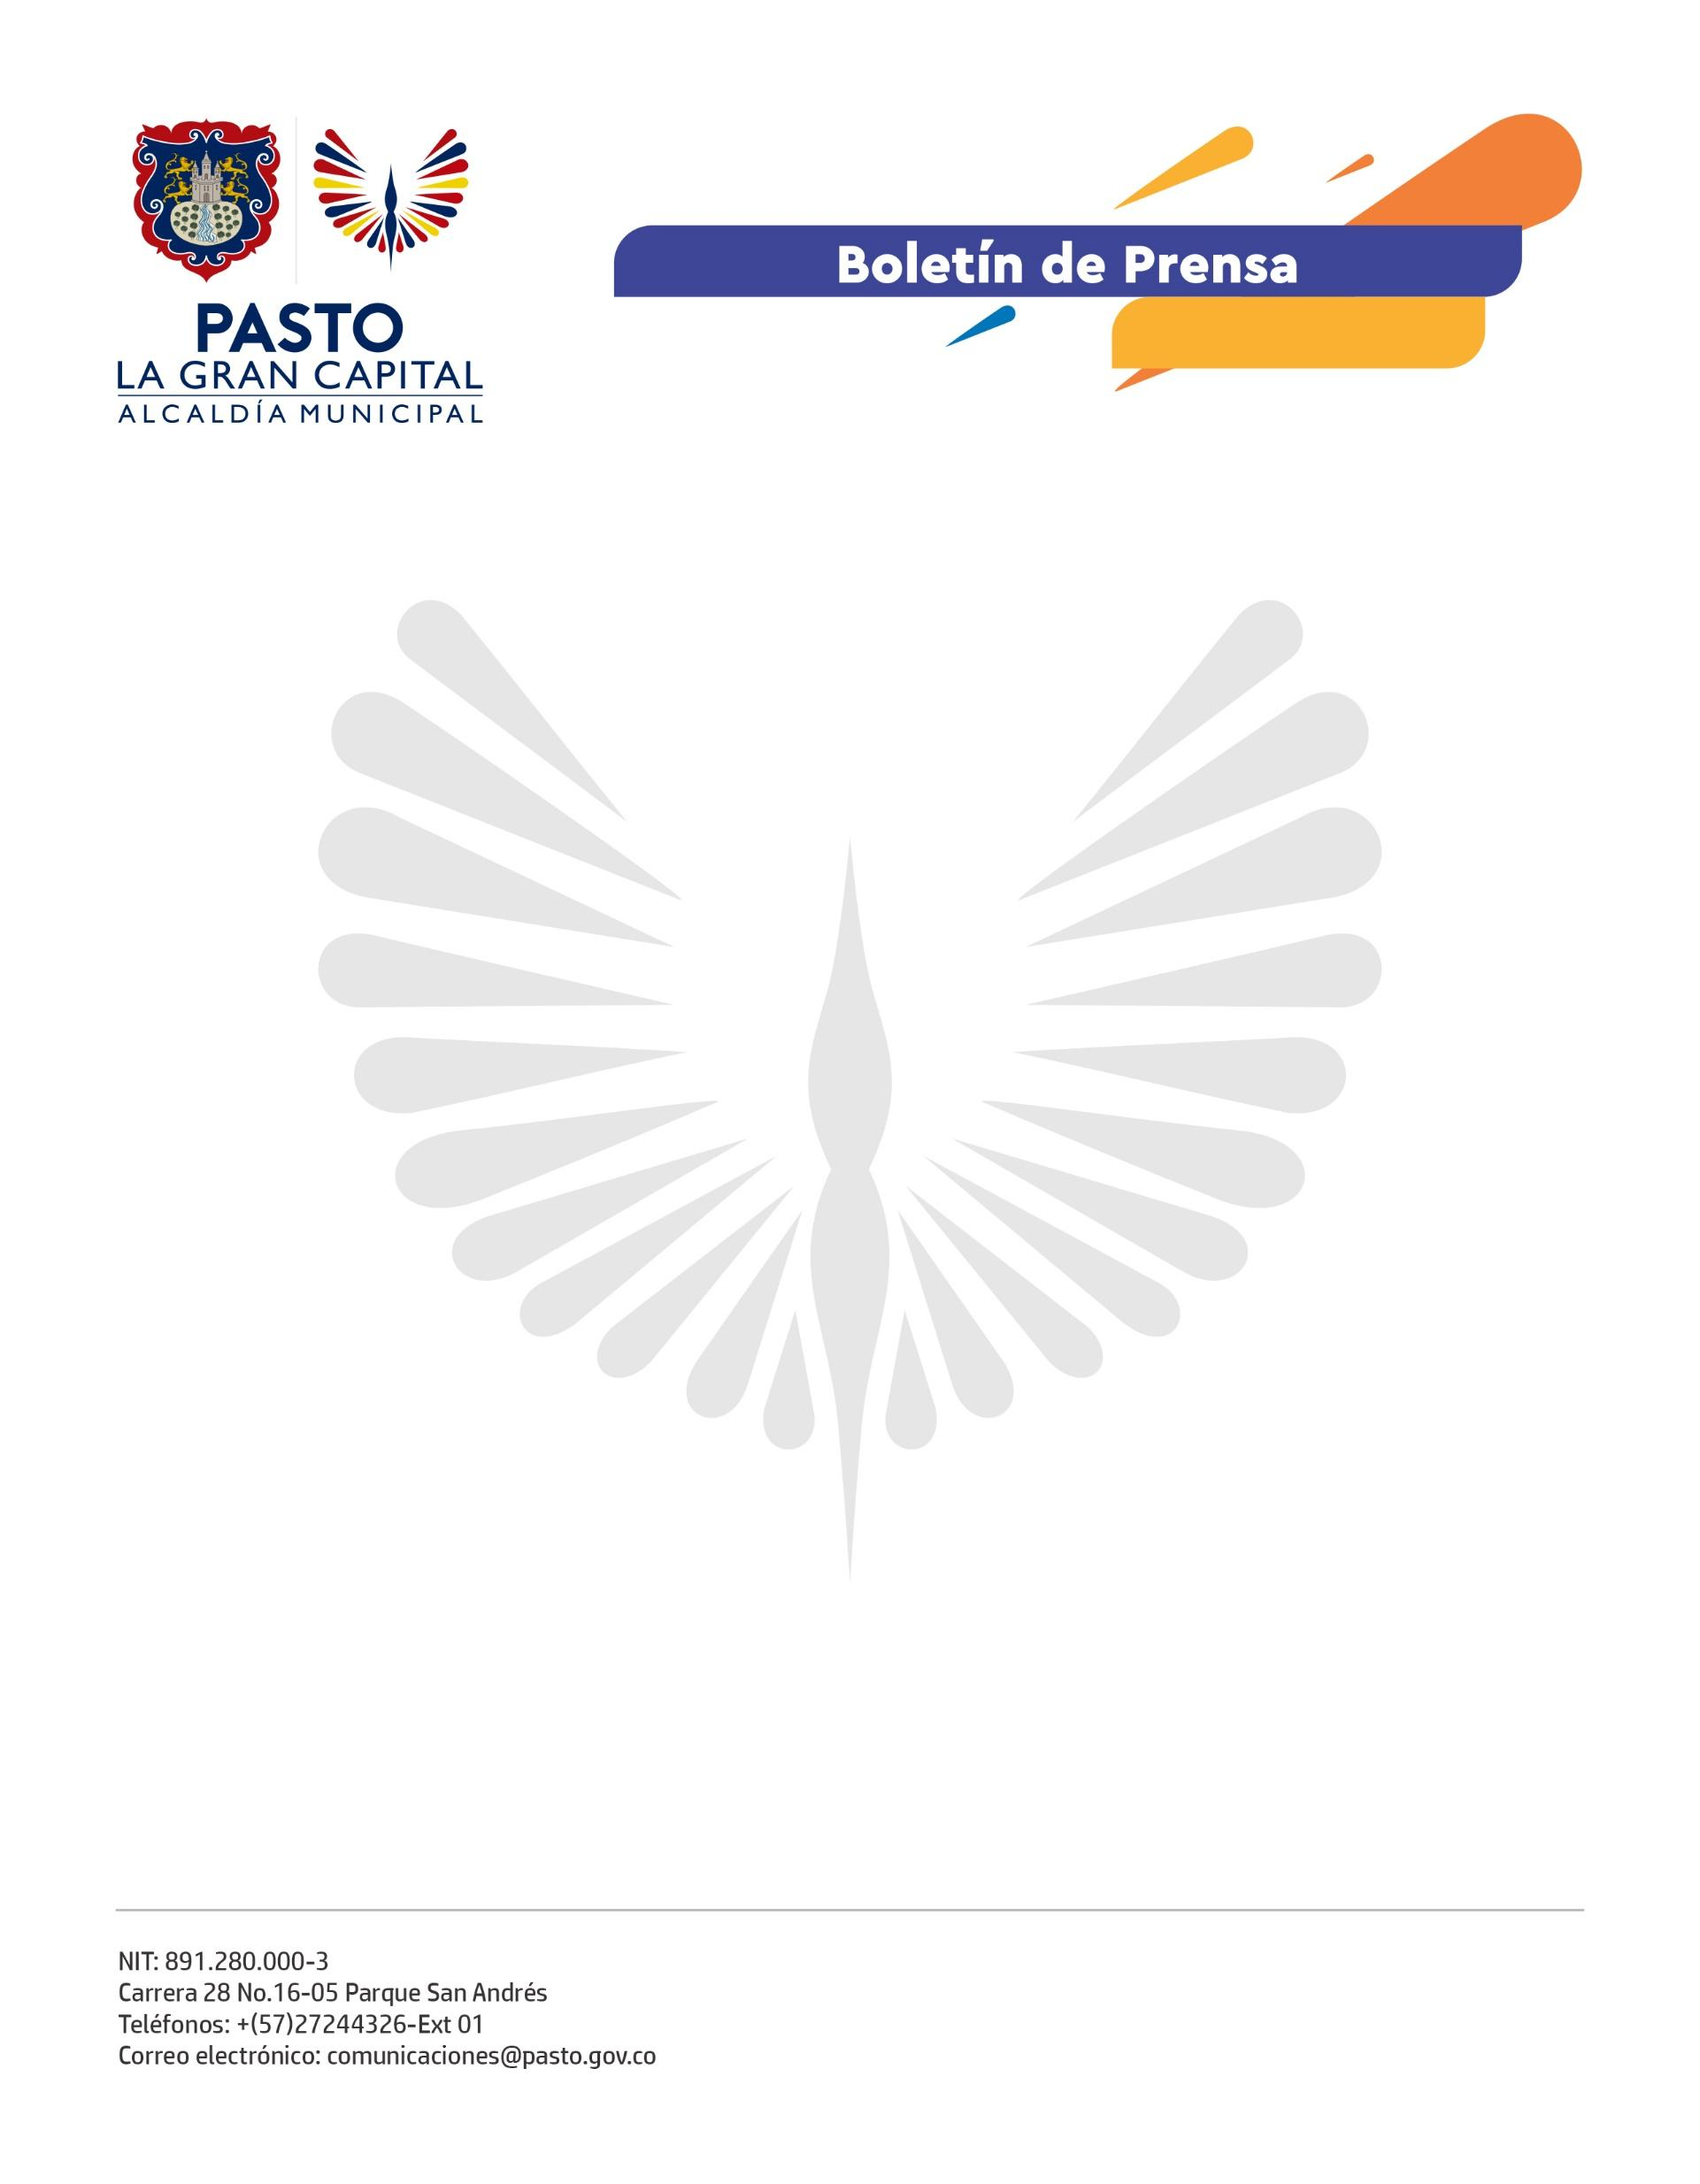
No. 001
1 de enero de 2022

SECRETARÍA DE SALUD ENTREGA INFORME DE LESIONADOS POR PÓLVORA

La Alcaldía de Pasto, a través de la Secretaría de Salud, informa que el 1 de enero de 2022, con corte a las 5:00 a.m. se presentaron 20 lesionados por artefactos pirotécnicos en el Municipio de Pasto, lo que suma 40 casos de personas afectadas por pólvora.

Del total de lesionados, 38 son hombres y 2 mujeres. De las quemaduras registradas, 35 fueron en adultos y 5 en menores de edad. Además, se registran 7 amputaciones: 6 en adultos y 1 en un menor de edad.

El secretario de Salud, Javier Andrés Ruano González, precisó: “Son lamentables las cifras de lesionados por pólvora pues, en comparación con el mismo periodo de 2020, se presentaron 24 casos más, lo que significa un incremento del 208%. Desde el sector salud, nos encargamos de hacer la atención de los lesionados, pero debemos continuar fortaleciendo las medidas de cultura ciudadana, porque es un interés de todos que no se presenten más afectados por el uso indebido de los artefactos pirotécnicos”.

Pese a los esfuerzos de la Administración Municipal para el desarrollo de la campaña pedagógica y comunicativa ‘Pasto Brilla Sin Pólvora’, la comunidad desatendió las recomendaciones realizadas por las autoridades al respecto, sin embargo, se dará continuidad al trabajo pedagógico y preventivo con los niños y niñas para que se pueda cambiar el estallido de la pólvora por el sonido de los tambores o de cualquier otra manifestación que promueva la prevención y la cultura ciudadana.

No. 723

